ЧЕЛЯБИНСКАЯ ОБЛАСТЬ

АДМИНИСТРАЦИЯ
ЗЛАТОУСТОВСКОГО ГОРОДСКОГО ОКРУГА
РАСПОРЯЖЕНИЕ

09.04.2025 г. | № | 1238-р/АДМ
г. Златоуст
О переводе (отказе в переводе) жилых помещений в нежилые помещения и нежилых помещений в жилые помещения, о согласовании (отказе
в согласовании) переустройства
и (или) перепланировки помещений в многоквартирных домах

Руководствуясь Жилищным кодексом Российской Федерации и учитывая рекомендации протокола Комиссии по рассмотрению заявлений о переводе жилых помещений в нежилые помещения и нежилых помещений в жилые помещения, согласованию проведения переустройства и (или) перепланировки помещений в многоквартирных домах от 03.04.2025 г. № 2:
1. Согласовать выполнение работ по перепланировке
и (или) переустройству в жилых помещениях по следующим адресам:
1) г. Златоуст, ул. 40-летия Победы, д. 56, кв. 100;
2) г. Златоуст, ул. им. М.С. Урицкого, д. 35, кв. 151;
3) г. Златоуст, пр. им. Ю.А. Гагарина, 8 линия, д. 12, кв. 66;
4) г. Златоуст, кв. Молодежный, д. 7, кв. 56;
5) г. Златоуст, пос. Энергетиков, д. 21, кв. 1;
6) г. Златоуст, ул. им. Карла Маркса, д. 2, кв. 50.
2. Отказать в согласовании выполнения работ по перепланировке
в жилом помещении по адресу: пр. Мира, д. 24, кв. 46, на основании:
подпункта 3 пункта 1 статьи 27 Жилищного кодекса Российской Федерации: несоответствия проекта переустройства и (или) перепланировки помещения
в многоквартирном доме требованиям законодательства. В соответствии
с частью 3 статьи 36 Жилищного кодекса Российской Федерации уменьшение размера общего имущества в многоквартирном доме возможно только
с согласия всех собственников помещений в данном доме путем
его реконструкции. Не представлено согласие всех собственников помещений
в многоквартирном доме по адресу: пр. Мира, д. 24, на демонтаж части несущей внутренней ограждающей конструкции (устройство дверного проёма между помещением 3 и помещением 4) являющейся общедомовым имуществом всех собственников помещений в многоквартирном доме.
3. Согласовать выполнение работ по перепланировке
в нежилом помещении с кадастровым номером 74:25:0303201:76,
площадью 265,7 кв. метра по адресу: г. Златоуст, ул. им. Карла Маркса, д. 8, пом. 1, на основании представленных документов.
4. Согласовать выполнение работ по перепланировке и переустройству (объединение двух нежилых помещений) в нежилых помещениях
с кадастровыми номерами 74:25:0307201:1651 площадью 111,2 кв. метра; 74:25:0307201:1650 площадью 101,4 кв. метра по адресу: г. Златоуст,
ул. 40-летия Победы, д. 17.
5. Отказать в согласовании выполнения работ по перепланировке
и переустройству в нежилом помещении с кадастровым
номером 74:25:0308205:1113, площадью 30,1 кв. метра по адресу: г. Златоуст, пр. Мира, д. 20, основании подпункта 1 пункта 1 статьи 27 Жилищного кодекса Российской Федерации, а именно не представлен протокол общего собрания собственников помещений в многоквартирном доме о 100% согласии
всех собственников помещений в многоквартирном жилом доме
на переустройство и перепланировку помещения, сопровождающееся присоединением к общедомовой системе водоотведения, являющейся общим имуществом собственников помещений многоквартирного жилого дома
(часть 2 статьи 40 Жилищного кодекса Российской Федерации).
6. Отказать в переводе жилого помещения - квартира № 40 с кадастровым номером 74:25:0302505:102, площадью 124,1 кв. метра в нежилое помещение по адресу: г. Златоуст, ул. им. П.П. Аносова, 217, без предварительных условий, на основании подпункта 1 пункта 1 статьи 24 Жилищного кодекса Российской Федерации: непредставления определенных частью 2 статьи 23 настоящего Кодекса документов, обязанность по представлению которых возложена
на заявителя:
- протокол общего собрания собственников помещений
в многоквартирном доме, содержащий решение об их согласии на перевод жилого помещения в нежилое помещение;
- согласие каждого собственника всех помещений, примыкающих
к переводимому помещению, на перевод жилого помещения в нежилое помещение.
7. Пресс-службе администрации Златоустовского городского округа (Семёнова А.Г.) опубликовать настоящее распоряжение в газете «Златоустовский рабочий» и разместить на официальном сайте Златоустовского городского округа в сети «Интернет».
8. Организацию выполнения настоящего распоряжения возложить
на начальника Управления архитектуры и градостроительства администрации Златоустовского городского округа Арсентьеву С.В.
9. Контроль за выполнением настоящего распоряжения оставляю
за собой.

Заместитель главы Златоустовского городского округа по строительству | 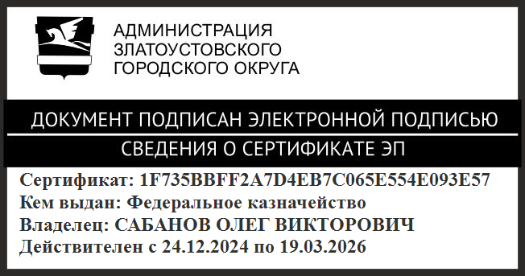 | О.В. Сабанов

